Итоги районной выставки
декоративно–прикладного творчества «Мир увлечённых»
13 – 17 февраля 2018 года

1 место – МБОУ «Малышевская СОШ»;
2 место – МБДОУ Детский сад № 4;
3 место – МБОУ «Малышевская СОШ» (д. Каменка).

Ребята награждены грамотами и призами:

- Бондаренко Никита, обучающийся МБОУ «Сидорковская ООШ»,
работа «Будь первым!»;
- Румянцева Полина, обучающаяся МБОУ «Максатихинская СОШ №1»,
работа «Павлин»;
- Васильев Павел, воспитанник МБДОУ Детский сад № 6,
работа «Кузовок для лешего»;
- Хохлачёв Илья, обучающийся ГКОУ «Максатихинская школа – интернат»,
работа «Лебединая верность»;
- Глушкова Александра, обучающаяся МБОУ «Малышевская СОШ»,
работы - вязание крючком;
- Большакова Аксана, обучающаяся МБОУ «Малышевская СОШ» д. Каменка,
работа «Тюльпаны»;
7. Козлова Елизавета, воспитанница МБДОУ Детский сад №5, работа «Ёлка»;
8. Корешков Анатолий, обучающийся МБОУ «Пятницкая СОШ», работы из бумаги;
9. Быстрова Ксения, обучающаяся МБОУ «Ривзаводская СОШ» с. Трестна,
работа «Алая роза»;
10. Работы кружка – студии «Мастерица»;
11. Петров Никита, воспитанник МБДОУ Детский сад №1, работа «Золотая осень»;
12. Кружок «Ловкие пальчики» ГКОУ «Максатихинская школа – интернат»,
работа «Павлин»;
13. Крутихин Валерий, обучающийся МБОУ «Ривзаводская СОШ»,
работа «Домовёнок»;
14. Ивакина Виктория, обучающаяся МБОУ «Будёновская ООШ»,
работа «Коврик»;
15. Козлова Екатерина, обучающаяся МБОУ «Малышевская СОШ»,
работы из бисера;
16. Смирнова Дарья, обучающаяся МБОУ ДО «Дом детства и юношества»,
работы из бисера;
17. Бобина Ксения, обучающаяся МБОУ ДО «Дом детства и юношества»,
работы из бисера;
18. Урусов Дмитрий и Меркурьев Яков, воспитанники МБДОУ Детский сад №3,
работа «Мельница».

Всем остальным участникам вручается Свидетельство об участии в районной выставке декоративно – прикладного творчества «Мир увлечённых».
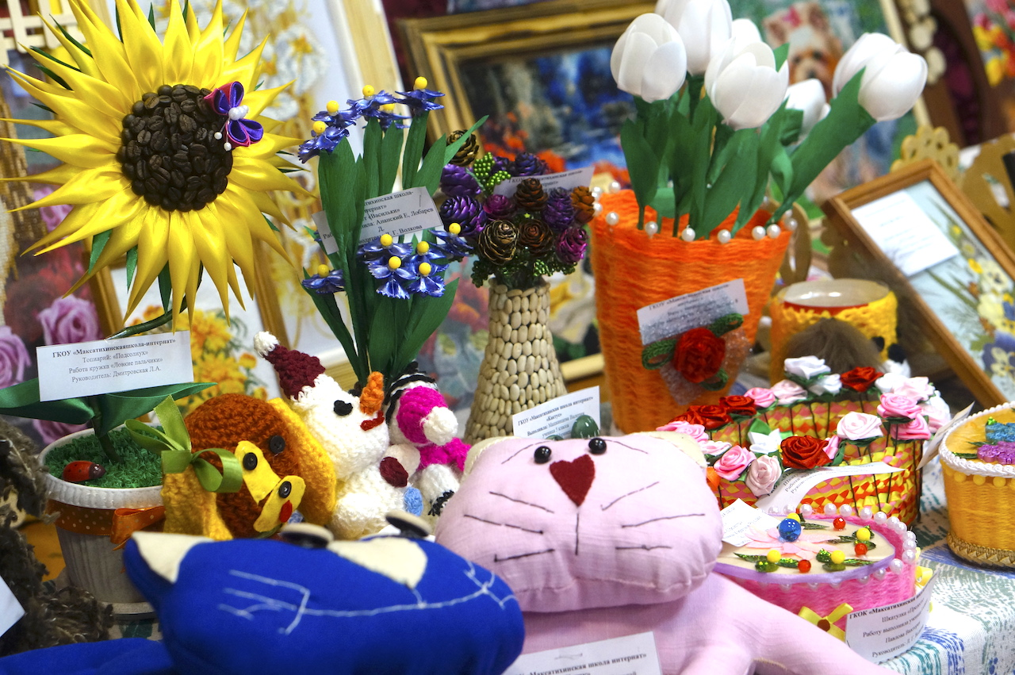

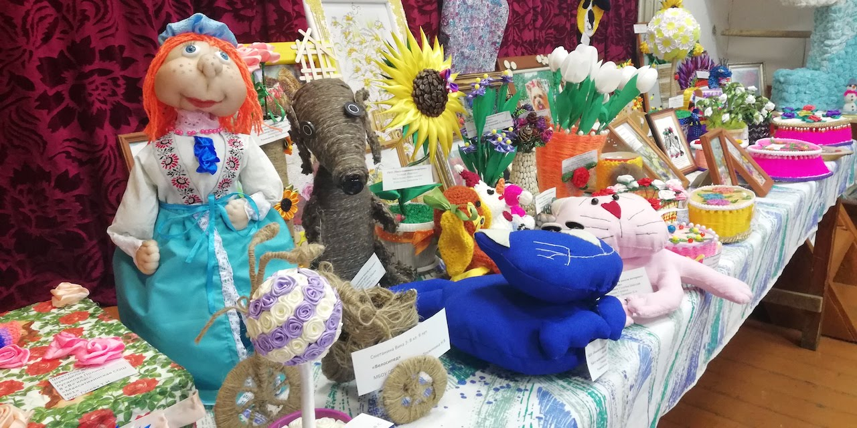

Директор: Е.А.Никонова

